Отдел охраны труда управления по труду
Администрации города Сургута

2023 год

Разъяснения по заполнению формы отчетности, приложения 4 к приказу Департамента труда
и занятости населения Ханты-Мансийского автономного округа – Югры от 16 февраля 2012 года
№ 1-нп «Информация о состоянии условий и охраны труда у работодателей, осуществляющих деятельность на территории муниципального образования» (с учетом изменений)

Общие рекомендации

1. Информация о состоянии условий и охраны труда у работодателей, осуществляющих деятельность на территории муниципального образования предоставляется работодателями всех форм собственности в соответствии со статьей
214 Трудового кодекса Российской Федерации. Во исполнение Закона Ханты-Мансийского автономного округа – Югры
от 27 мая 2011 года № 57-оз, информация предоставляется по форме, утвержденной приказом Департамента труда
и занятости населения Ханты-Мансийского автономного округа – Югры от 16 февраля 2012 года № 1-нп «Об утверждении форм и сроков представления отчетов органами местного самоуправления об осуществлении переданных им отдельных государственных полномочий в сфере трудовых отношений и государственного управления охраной труда и использованию предоставленных субвенций».
2. Информация о состоянии условий и охраны труда в организациях заполняется по утвержденной электронной форме
в формате Excel.
3. Предоставленные отчеты в формате Excel обрабатываются посредством Автоматизированной информационной системы «Состояние условий и охраны труда в Ханты-Мансийском автономном округе – Югре» (далее – АИС).
Самостоятельное формирование файла, внесение изменений, дополнений, корректировок в прилагаемую форму отчетности, в том числе внесение функций, формул, а также использование формы отчетности предыдущего года
не допускается.
4. Единицы измерения («чел.», «тыс. руб.», «шт.» и т.д.) в заполняемых ячейках не указываются.
5. Все денежные значения указываются в тысячах рублей.
6. Ячейки, не требующие заполнения, не заполняются (значения «0» и «-» не допускаются).
7. Заполненные формы отчетности в электронном виде (файл формата Excel, в названии файла необходимо указать сокращенное наименование организации), скан-копию отчета с подписью руководителя и печатью организации на последнем листе необходимо направить в управление по труду в срок не позднее 10 февраля 2024 года на электронные адреса специалистов управления (сопроводительное письмо должно содержать информацию о том, за какой год предоставляется информация и в обязательном порядке указать исполнителя: ФИО, должность, телефон).
8. Руководителям организаций, в которых отсутствуют работники либо работодатель является единственным работником необходимо заполнять только разделы 1 и 1.1. формы отчета.
9. Индивидуальным предпринимателям (ИП), не имеющим наемных работников, отчетность предоставлять не нужно.

Раздел 1.
Общие сведения об организации
Образец заполнения
Наименование организации  (полное наименование) | ИНН | КПП | Адрес регистрации (юридический) | Адрес местонахождения (фактический) | Код по ОКВЭД (основной) | Расшифровка кода ОКВЭД | Численность работников (среднесписочная)
1 | 2 | 3 | 4 | 5 | 6 | 7 | 8
Муниципальное бюджетное общеобразовательное учреждение средняя общеобразовательная  школа № 90 | 8601061554 | 363568789 | 628400, ХМАО – Югра, г. Сургут, ул. Энергетиков, 8 | 628400, ХМАО – Югра, г. Сургут, ул. Энергетиков, 8 | 85.1 | Образование общее | 140

1. В столбце 1 «Наименование организации» – необходимо указать полное наименование организации (организационно-правовую форму и наименование юридического лица).
2. В столбце 2 «ИНН» (не менее 10 цифр) – индивидуальный налоговый номер организации (пробелы и знаки между цифрами не ставятся).
3. В столбце 3 «КПП» (9 цифр) – код причины постановки на учёт (код присваиваемый организациям (предприятиям), использующийся в налоговой и бухгалтерской отчётности), (пробелы и знаки между цифрами не ставятся).
4. В столбце 4 «Адрес регистрации юридический» – указывается юридический адрес организации: индекс, субъект, город, улица, дом, квартира (при наличии), (при совпадении юридического и фактического адресов организации – заполнять оба показателя).
5. В столбце 5 «Адрес местонахождения (фактический)» – указывается фактический адрес организации: индекс, субъект, город, улица, дом, квартира (при наличии).
6. В столбце 6 «Код по ОКВЭД (основной)» – цифровое значение основного кода вида экономической деятельности организации.
7. В столбце 7 «Расшифровка кода ОКВЭД» – текстовая часть цифрового значения, указанного в столбце 6 (необходимо использовать общероссийский классификатор видов экономической деятельности (ОКВЭД 2) ОК 029-2014 (КДЕС Ред. 2) (принят и введен в действие приказом Федерального агентства по техническому регулированию и метрологии от 31 января 2014 года № 14-ст).
8. В столбце 8 «Численность работников (среднесписочная)» –указывается среднесписочная численность (значение необходимо округлить до целого числа).

Раздел 1.1.
Контактные данные организации
Образец заполнения
ФИО руководителя (полностью) | Должность руководителя | Телефон руководителя | Телефон приемной | Телефон/факс | Адрес электронной почты
1 | 2 | 3 | 4 | 5 | 6
Иванов Иван Иванович | Директор | 8-3462-55-55-55 | 8-3462-55-55-55 | 8-3462-55-55-55 | mbousoh90@mail.ru

1. В столбце 1 «ФИО руководителя (полностью)» – полные фамилия, имя, отчество руководителя организации.
2. В столбце 2 «Должность руководителя» – полное наименование должности в соответствии со штатным расписанием организации.
3. Столбцы 3, 4, 5, 6 заполняются обязательно.
4. В столбце 6 «Адрес электронной почты» – указывается корректный адрес электронной почты.

Раздел 2.
Служба охраны труда в организации
Образец заполнения
Наличие службы (специалиста)  по охране труда, либо лица, осуществляющего его функции (да/нет) | Если имеется в наличии, указать:
 | Служба охраны труда (управление, отдел и др.), (чел.) | Штатный специалист по охране труда, (чел.) | Заключен договор на оказание услуг по охране труда, (чел.) | Возложены обязанности по охране труда на специалистов, (чел.) | ФИО руководителя службы охраны труда, или специалиста по охране труда | Должность | Телефон | Адрес электронной почты
1 | 2 | 3 | 4 | 5 | 6 | 7 | 8 | 9
да | 5 |  |  |  | Петров Петр Петрович | Руководитель службы охраны труда | 8-3462-52-52-52 | petrov@mail.ru

1. В столбце 1 «Наличие службы (специалиста) по охране труда, либо лица, осуществляющего его функции (да/нет)» – соответствующее значение необходимо выбрать через установленный в ячейке фильтр (Рис. 1).
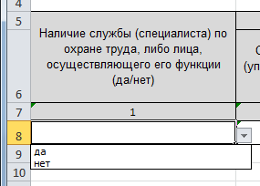 Рис. 1
Значение «да» указывается в случаях наличия службы (отдела, группы, управления) по охране труда в организации; специалиста по охране труда (в том числе принятого по внешнему совместительству); специалиста организации, на которого возложены функции специалиста по охране труда; в рамках оказания услуг по охране труда (специалистом, организацией); осуществлении функций по охране труда руководителем организации*.
2. В подразделе «Если имеется в наличии, указать:» – заполняется один из столбцов 2, 3, 4, 5**:
2.1. В столбце 2 «Служба охраны труда (управление, отдел и др.), (чел.)» – количество занятых в службе охраны труда (группе, отделе, управлении) специалистов.
2.2. В стобце 3 «Штатный специалист по охране труда, (чел.)» – количество занятых в организации штатных специалистов по охране труда (не состоящих в службе охраны труда), в том числе специалистов по охране труда, принятых
по совместительству.
2.3. В столбце 4 «Заключен договор на оказание услуг по охране труда, (чел.)» – сведения о количестве специалистов обслуживающих организацию в рамках договора на оказание услуг по охране труда.
2.4. В столбце 5 «Возложены обязанности по охране труда на специалистов, (чел.)» – сведения о количестве специалистов, на которых возложены функции по охране труда организационно-распорядительным документом организации,
в том числе, если функции специалиста по охране труда осуществляет работодатель – индивидуальный предприниматель (лично), руководитель организации.
3. В столбце 6 «ФИО руководителя службы охраны труда, или специалиста по охране труда» – полные фамилию, имя, отчество руководителя службы, отдела, группы охраны труда или специалиста по охране труда, лица осуществляющего функции специалиста по охране труда (заполняются сведения об одном лице).
4. В столбце 7 «Должность» – указывается должность руководителя службы, отдела, группы охраны труда
или специалиста по охране труда, лица осуществляющего функции специалиста по охране труда согласно штатному расписанию организации.
5. В столбце 8 «Телефон» – контактный номер телефона руководителя службы, отдела, группы охраны труда
или специалиста по охране труда, лица осуществляющего функции специалиста по охране труда.
6. В столбце 9 «Адрес электронной почты» – обязателен для заполнения, в случае отсутствия у специалиста по охране труда индивидуального электронного адреса, указать электронный адрес приемной (секретаря) (указывается корректный адрес электронной почты).
Примечание:
*Порядок создания службы по охране труда в организации урегулирован статьей 223 ТК РФ, при отсутствии
у работодателя службы охраны труда, штатного специалиста по охране труда их функции осуществляют работодатель – индивидуальный предприниматель (лично), руководитель организации, другой уполномоченный работодателем работник либо организация или специалист, оказывающие услуги в области охраны труда, привлекаемые работодателем по гражданско-правовому договору.
**В столбцах 2, 3, 4, 5 указывается числовое значение, единица измерения «чел.» не применяется.

Раздел 2.1.
Образование специалистов по охране труда, либо лиц осуществляющих их функции

Образец заполнения
Высшее профессиональное  (по охране труда)  (чел.) | Высшее профессиональное (техническое)  (чел.) | Высшее профессиональное (гуманитарное)  (чел.) | Среднее профессиональное (техническое)  (чел.) | Среднее  профессиональное (гуманитарное)  (чел.) | Среднее  общее  (чел.)
1 | 2 | 3 | 4 | 5 | 6
2 | 2 | 1

1. В столбце 1 «Высшее профессиональное (по охране труда) (чел)» – необходимо указать сведения о количестве специалистов по охране труда с высшим профессиональным образованием в соответствии с Общероссийским классификатором специальностей по образованию ОК 009-2016 («Техносферная безопасность», «Безопасность жизнедеятельности», «Безопасность жизнедеятельности в техносфере», «Безопасность технологических процессов и производств») или имеющим профессиональную переподготовку по данным направлениям.
2. В столбце 2 «Высшее профессиональное (техническое) (чел.)» – количество* специалистов по охране труда, имеющих соответствующее образование.
3. В столбце 3 «Высшее профессиональное (гуманитарное) (чел.)», столбце 4** «Среднее профессиональное (техническое) (чел.)», столбце 5** «Среднее профессиональное (гуманитарное) (чел.)», столбце 6 «Среднее (полное) общее (чел.)» – специалистов по охране труда, имеющих соответствующее образование.
Суммарное количество столбцов 1-6 данного раздела (специалисты по охране труда организации или специалисты, осуществляющие функции специалистов по охране труда, а также работодатель – индивидуальный предприниматель (лично), руководитель организации (в случае осуществления им функций специалиста по охране труда) либо специалисты организации или специалисты, оказывающие услуги в области охраны труда, привлекаемые работодателем по гражданско-правовому договору) должно быть равно числовому значению раздела 2. «Служба охраны труда в организации» (столбцы 2, 3, 4, 5).

Примечание:
*Единица измерения «чел.» не указывается. Ячейки не требующие заполнения не заполняются (значения «0» и «-»
не проставляются).
**Сведения о количестве специалистов по охране труда – студентах учреждений высшего профессионального образования отражать в столбцах 4,5.

Раздел 2.2.
Стаж работы специалистов по охране труда, либо лиц осуществляющих их функции (общий по охране труда)

Образец заполнения
до 1 года (чел.) | от 1-го года до 3 лет (чел.) | от 3 лет до 5 лет (чел.) | от 5 лет до 10 лет (чел.) | от 10 лет до 15 лет (чел.) | свыше 15 лет (чел.)
1 | 2 | 3 | 4 | 5 | 6
1 | 3 |  | 1

1. В разделе 2.2. «Стаж работы специалистов по охране труда, либо лиц, осуществляющих их функции (общий по охране труда)» – необходимо указать сведения о количестве специалистов по охране труда: подсчет стажа осуществляется во всех занимаемых должностях в области охраны труда и организациях.
2. В столбце таблицы указывается количество специалистов со стажем работы, попадающим под диапазон, указанный
в заголовке столбца, а не количество лет (стажа).
3. Суммарное количество столбцов 1-6 раздела 2.2. «Стаж работы специалистов по охране труда, либо лиц, осуществляющих их функции (общий по охране труда)», должно быть равно числовому значению раздела 2.1. «Образование специалистов по охране труда, либо лиц, осуществляющих их функции» (столбцы 1-6).

Раздел 3.
Коллективные договоры
Образец заполнения
Наличие коллективного договора, (да/нет) | В том числе, заключен  в отчетном периоде, (да/нет) | Если имеется в наличии, проведена  ли процедура уведомительной регистрации, (да/нет) | Количество внесенных изменений и дополнений в действующие коллективные договоры  в отчетном периоде, (ед.)
1 | 2 | 3 | 4
да | да | да

1. В столбце 1 «Наличие коллективного договора, (да/нет)» – соответствующее значение необходимо выбрать через установленный фильтр (Рис. 2).
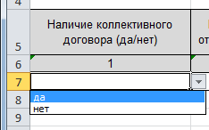Рис. 2

2. В столбце 2 «В том числе, заключен в отчетном периоде, (да/нет)» – соответствующее значение необходимо выбрать через установленный фильтр (Рис. 3). В случае отрицательного значения в столбце 1 данного раздела, столбец 2 не заполняется.
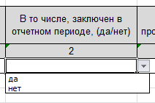Рис. 3
3. В столбце 3 «Если имеется в наличии, проведена ли процедура уведомительной регистрации* (да/нет)» – соответствующее значение необходимо выбрать через установленный фильтр (Рис. 4). В случае отрицательного значения
в столбце 1 данного раздела, столбец 3 не заполняется.

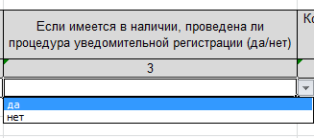Рис. 4

4. В столбце 4 «Количество внесенных изменений и дополнений в действующие коллективные договоры в отчетном периоде, (ед.)» – информация вносится при ее наличии в количественном эквиваленте. В случае отрицательного значения
в столбце 1 данного раздела, столбец 4 не заполняется.
Примечание:
*Коллективный договор, соглашение в течение семи дней со дня подписания направляются работодателем, представителем работодателя (работодателей) на уведомительную регистрацию в соответствующий орган по труду.
Вступление коллективного договора, соглашения в силу не зависит от факта их уведомительной регистрации.
При осуществлении регистрации коллективного договора, соглашения соответствующий орган по труду выявляет условия, ухудшающие положение работников по сравнению с трудовым законодательством и иными нормативными правовыми актами, содержащими нормы трудового права, и сообщает об этом представителям сторон, подписавшим коллективный договор, соглашение, а также в соответствующую государственную инспекцию труда. Условия коллективного договора, соглашения, ухудшающие положение работников, недействительны и не подлежат применению (статья 50 ТК РФ).

Раздел 4.
Мероприятия по улучшению условий и охраны труда
Образец заполнения
Наличие в организации утвержденных мероприятий по улучшению условий и охраны труда (да/нет) | Внедрение программы «Нулевой травматизм» в организации (да/нет) | Количество пунктов мероприятий по улучшению условий и охраны труда, исполненных за отчетный период (ед.) | Освоение средств, выделенных на мероприятия по улучшению условий и охраны труда (тыс. руб. в формате 0,00) |  |  |  | Наличие плана мероприятий по улучшению условий и охраны труда, в который включены мероприятия, направленные на развитие физической культуры и спорта (да/нет) | В том числе
 |  |  | Запланировано на отчетный период | Фактически израсходовано, всего (за отчетный период) | В том числе предусмотренных по коллективному договору | Израсходовано средств в расчете на 1 работника (столбец 5 раздела 4/ столбец 8 раздела 1) |  | Компенсация работникам оплаты занятий спортом в клубах и секциях | Организация и проведение физкультурных и спортивных мероприятий, в том числе мероприятий по внедрению Всероссийского физкультурно-спортивного комплекса «Готов к труду и обороне» (ГТО), включая оплату труда методистов и тренеров, привлекаемых к выполнению указанных мероприятий | Организация и проведение физкультурно-оздоровительных мероприятий | Приобретение, содержание спортивного инвентаря | Устройство новых и (или) реконструкция имеющихся помещений и площадок для занятий спортом | Создание и развитие физкультурно-спортивных клубов, организованных в целях массового привлечения граждан к занятием физической культурной и спортом по месту работы
1 | 2 | 3 | 4 | 5 | 6 | 7 | 8 | 9 | 10 | 11 | 12 | 13 | 14
да | да | 10 | 1200,00 | 1100,00 | 850,00 | 2,04 | да | да | нет | да | да | да | нет

1. В столбце 1 «Наличие в организации утвержденных мероприятий по улучшению условий и охраны труда (да/нет)» – соответствующее значение необходимо выбрать через установленный фильтр (Рис. 5). В случае отрицательного значения в столбце 1, значения столбцов 3-7 не заполняются*.
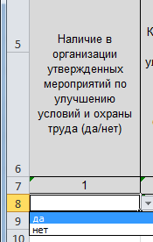Рис. 5

2. В столбце 2 «Внедрение программы «Нулевой травматизм» в организации (да/нет)» – соответствующее значение необходимо выбрать через установленный фильтр (Рис. 6).
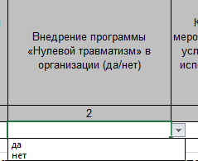Рис.6
3. В столбце 3* «Количество пунктов мероприятий по улучшению условий и охраны труда, исполненных за отчетный период (ед.)» – информация отражается в количественном эквиваленте, единица измерения «ед.» не указывается (отчетный период – год).
4. В подразделе «Освоение средств, выделенных на мероприятия по улучшению условий и охраны труда (тыс. руб.
в формате 0,00)» – информация указывается в количественном эквиваленте с учетом перевода в единицу измерения затрат «тысячи рублей». Число необходимо округлить до сотых долей (два знака после запятой):
4.1. В столбце 4** «Запланировано на отчетный период» – сведения о запланированных в организации на мероприятия
по охране труда средствах из расчета на отчетный период (на год).
4.2. В столбце 5** «Фактически израсходовано, всего (за отчетный период)» – сведения о средствах израсходованных
в организации на мероприятия по охране труда в отчетном периоде (за год).
4.3. В столбце 6 «В том числе предусмотренных по коллективному договору» – информация о денежных средствах, затраченных в отчетном периоде на мероприятия по охране труда, предусмотренных по коллективному договору. Числовой показатель столбца 6 не должен превышать показатель столбца 5.
4.4. В столбце 7 «Израсходовано средств в расчете на 1 работника (столбец 5 раздела 4/столбец 8 раздела 1)» – значение заполняется автоматически, ячейка защищена от заполнения «вручную» (в ячейке установлена формула – «частное» показателей формы: где «делимое» – показатель столбца 5 «Фактически израсходовано, всего (за отчетный период)» данного раздела, «делитель» – показатель столбца 8 «Численность работников (среднесписочная)» раздела 1 «Общие сведения
об организации»).
5. В столбце 8 «Наличие плана мероприятий по улучшению условий и охраны труда, в который включены мероприятия, направленные на развитие физической культуры и спорта (да/нет)» – соответствующее значение необходимо выбрать через установленный фильтр. В случае положительного значения в столбце 8 данного раздела столбцы 9-14 также заполняются через установленный фильтр. В случае отрицательного значения в столбце 8 данного раздела столбцы 9-14 не заполняются.
Примечание:
*Конкретный перечень ежегодно реализуемых работодателем мероприятий по улучшению условий и охраны труда
и снижению уровней профессиональных рисков определяется работодателем исходя из специфики деятельности организации
в соответствии с Примерным перечнем ежегодно реализуемых работодателем мероприятий по улучшению условий и охраны труда, ликвидации или снижению уровней профессиональных рисков либо недопущению повышения их уровней, утвержденным Приказом Министерства труда и социальной защиты Российской Федерации от 29 октября 2021 года № 771н.
**Финансирование мероприятий по улучшению условий и охраны труда работодателями (за исключением государственных унитарных предприятий и федеральных учреждений) осуществляется в размере не менее 0,2 процента суммы затрат на производство продукции (работ, услуг) (статья 225 ТК РФ).

Раздел 5.
Деятельность профсоюзных организаций

Образец заполнения
Наличие первичной профсоюзной организации (да/нет) | Количество членов первичной профсоюзной организации | Наличие иного представительного органа работников в организации (да/нет) | Количество уполномоченных (доверенных) лиц по охране труда |  |  | Количество проведенных проверок уполномоченными (доверенными) лицами по охране труда | Количество выявленных нарушений | Количество выданных представлений или предложений об устранении выявленных нарушений требований охраны труда
Наличие первичной профсоюзной организации (да/нет) | Количество членов первичной профсоюзной организации |  | Всего | Из них вновь избраны в организации за отчетный период | Обучены по охране труда  в обучающих организациях по охране труда, аккредитованных в Минтруде РФ |  | Количество выявленных нарушений
1 | 2 | 3 | 4 | 5 | 6 | 7 | 8 | 9
да | 458 | нет | 18 | 8 | 18 | 12 | 18 | 12

1. В столбце 1 «Наличие первичной профсоюзной организации (да/нет)» – соответствующее значение необходимо выбрать через установленный фильтр (Рис. 7).
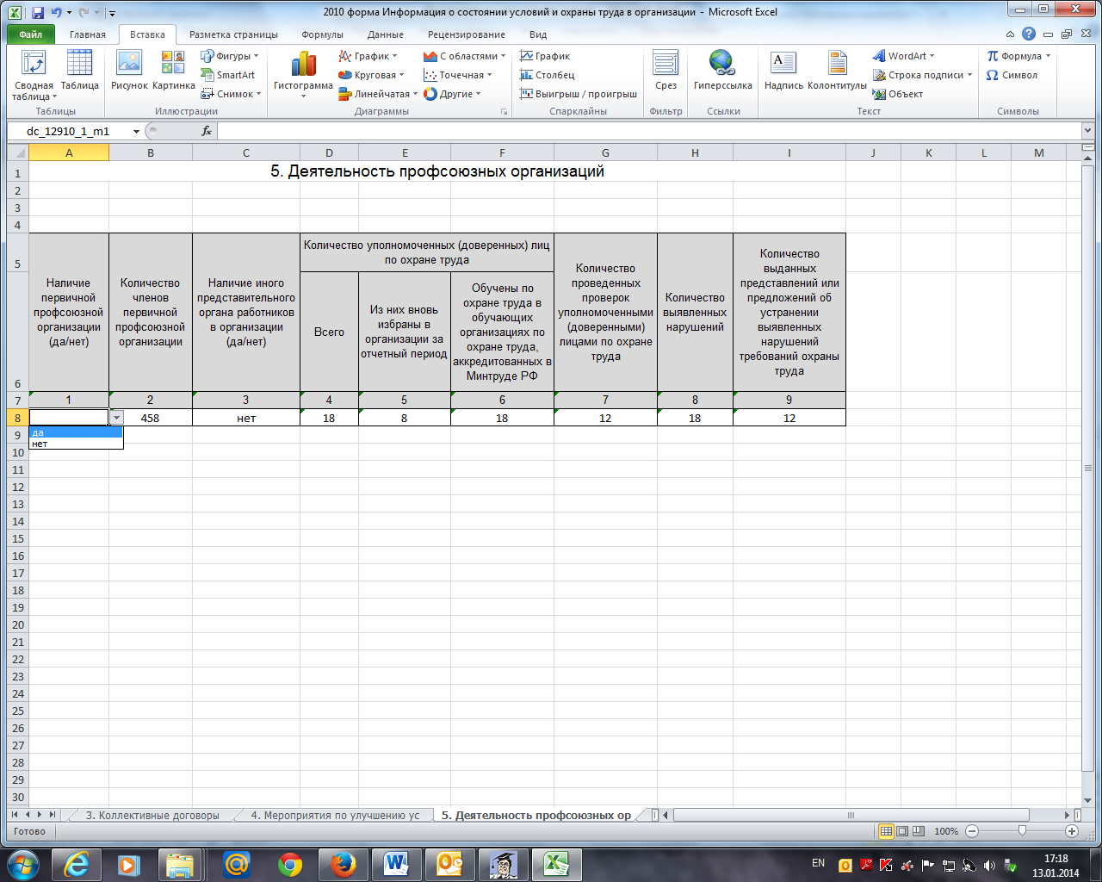Рис. 7
2. В столбце 2* «Количество членов первичной профсоюзной организации» – информация вносится в количественном эквиваленте. В случае отрицательного значения в столбце 1 данного раздела, столбец 2 не заполняется.
3. В столбце 3 «Наличие иного представительного органа работников в организации (да/нет)» – соответствующее значение необходимо выбрать через установленный фильтр (Рис. 8).
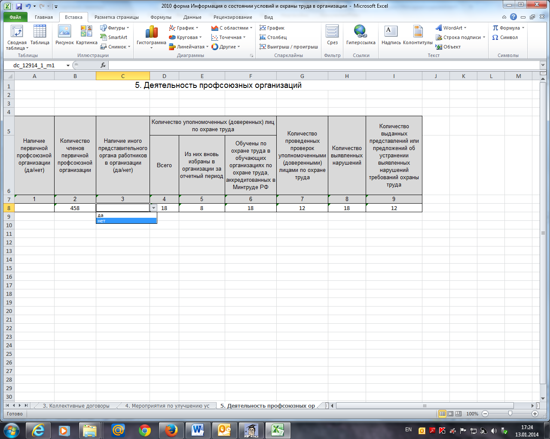Рис. 8
4. В столбцах 4, 5, 6* подраздела «Количество уполномоченных (доверенных) лиц по охране труда» – информация вносится в количественном эквиваленте.
5. В столбце 7* «Количество проведенных проверок уполномоченными (доверенными) лицами по охране труда» – информация о количестве проверок, проведенных уполномоченными (доверенными) лицами по охране труда в отчетном периоде (за год).
6. В столбце 8** «Количество выявленных нарушений» – информация о количестве выявленных в ходе, проводимых уполномоченными (доверенными) лицами по охране труда проверок, нарушений и несоответствий требованиям охраны труда.
7. В столбце 9** «Количество выданных представлений или предложений об устранении выявленных нарушений требований охраны труда» – указывается количество выданных для рассмотрения работодателем и иными должностными лицами предложений об устранении выявленных нарушений требований охраны труда.
Примечание:
*Единица измерения «чел.» не указывается. Ячейки, не требующие заполнения, не заполняются (значения «0» и «-»
не проставляются).
**Уполномоченные (доверенные) лица по охране труда профессиональных союзов имеют право беспрепятственно проверять соблюдение требований охраны труда и вносить обязательные для рассмотрения должностными лицами организаций, работодателями – индивидуальными предпринимателями предложения об устранении выявленных нарушений требований охраны труда (статья 370 ТК РФ).

Раздел 5.1.
Комитеты (комиссии) по охране труда
Образец заполнения
Наличие совместных комитетов (комиссий) по охране труда, созданных в соответствии со ст. 224 ТК РФ, (да/нет) | В том числе созданы за отчетный период, (да/нет) | Номер и дата приказа о создании комитета (комиссии) | Количество заседаний комитетов (комиссий) по охране труда | Количество рассмотренных вопросов на заседаниях комитетов (комиссий) по охране труда
1 | 2 | 3 | 4 | 5
да | да | № 15 от 17.01.2023 | 3 | 8

1. В столбце 1 «Наличие совместных комитетов (комиссий) по охране труда, созданных в соответствии со ст. 224 ТК РФ, (да/нет)» * – соответствующее значение необходимо выбрать через установленный фильтр (Рис. 9). В случае отрицательного значения в столбце 1 данного раздела столбцы 2, 3, 4, 5 не заполняются.
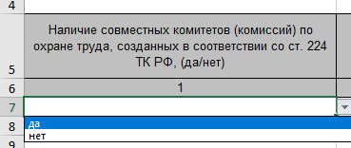 Рис. 9

2. В столбце 2 «В том числе созданы за отчетный период, (да/нет)» – соответствующее значение необходимо выбрать через установленный фильтр (Рис. 10).
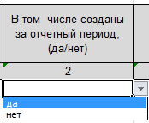Рис. 10
3. В столбце 3 «Номер и дата приказа о создании комитета (комиссии)» – сведения отражаются в формате, указанном
в образце заполнения.
4. В столбцах 4, 5 «Количество заседаний комитетов (комиссий) по охране труда», «Количество рассмотренных вопросов на заседаниях комитетов (комиссий) по охране труда» – информация заполняется в количественном эквиваленте.

Примечание:

*Статья 224 ТК РФ. Комитеты (комиссии) по охране труда. По инициативе работодателя и (или) по инициативе работников либо их уполномоченного представительного органа создаются комитеты (комиссии) по охране труда. В их состав на паритетной основе входят представители работодателя и представители выборного органа первичной профсоюзной организации или иного уполномоченного представительного органа работников (при наличии такого представительного органа). Примерное положение о комитете (комиссии) по охране труда утверждается федеральным органом исполнительной власти, осуществляющим функции по выработке и реализации государственной политики и нормативно-правовому регулированию в сфере труда (Приказ Министерства труда и социальной защиты РФ от 22 сентября 2021 года № 650н «Об утверждении примерного положения о комитете (комиссии) по охране труда»).

Комитет (комиссия) по охране труда организует совместные действия работодателя и работников по обеспечению требований охраны труда, предупреждению производственного травматизма и профессиональных заболеваний, а также организует проведение проверок условий и охраны труда на рабочих местах и информирование работников о результатах указанных проверок, сбор предложений к разделу об охране труда коллективного договора и (или) соглашения (статья 224 ТК РФ).

Раздел 6.
Прохождение обязательных медицинских осмотров
Образец заполнения
Наименование медицинского осмотра | Количество человек, прошедших обязательные предварительные и периодические медицинские осмотры
Наименование медицинского осмотра | Всего: | В том числе: женщин | Из них: лица до 21 года
1 | 2 | 3 | 4
периодические | 248 | 45
предварительные | 25 | 5 | 1

1. В разделе 6* «Прохождение обязательных медицинских осмотров» – сведения заполняются в количественном эквиваленте, единица измерения не указывается.
2. Значения столбцов 3, 4 «В том числе: женщин», «Из них: лица до 21 года» – не должны превышать значение
столбца 2 «Всего:».

Примечание:

*Порядок и особенности прохождения работниками предварительных и периодических медицинских осмотров регламентированы статьями 69, 214, 215, 220, 266 ТК РФ, совместным приказом Министерства труда и социальной защиты Российской Федерации и Министерства здравоохранения Российской Федерации от 31 декабря 2020 года № 988н/1420н
«Об утверждении перечня вредных и (или) опасных производственных факторов и работ, при выполнении которых проводятся обязательные предварительные медицинские осмотры при поступлении на работу и периодические медицинские осмотры», приказом Министерства здравоохранения Российской Федерации от 28 января 2021 года № 29н «Об утверждении Порядка проведения обязательных предварительных и периодических медицинских осмотров работников, предусмотренных частью четвертой статьи 213 Трудового кодекса Российской Федерации, перечня медицинских противопоказаний к осуществлению работ с вредными и (или) опасными производственными факторами, а также работам, при выполнении которых проводятся обязательные предварительные и периодические медицинские осмотры».

Раздел 6.1.
Профессиональная заболеваемость

Образец заполнения
Количество выявленных случаев профессионального заболевания, всего: | из них: женщин | у лиц до 21 года
1 | 2 | 3
5 | 2

1. В разделе 6.1. «Профессиональная заболеваемость» – сведения заполняются в количественном эквиваленте, единица измерения не указывается.

Раздел 6.2.
Медицинское обеспечение на предприятии
Образец заполнения
Вид экономической деятельности (ОКВЭД) | Количество открытых на производствах медицинских подразделений, обеспечивающих динамическое наблюдение за состоянием здоровья работников, оказание медицинской помощи в амбулаторных условиях
Вид экономической деятельности (ОКВЭД) | Количество на 01 января года следующего за отчетным |  |  | из них открыты в отчетном году
Вид экономической деятельности (ОКВЭД) | Всего | В том числе |  | Всего | В том числе
Вид экономической деятельности (ОКВЭД) | Всего | Врачебные здравпункты | Иные подразделения (кабинет врача, медицинский кабинет, медицинская часть), оказывающие медицинскую помощь работникам организации | Всего | Врачебные здравпункты | Иные подразделения (кабинет врача, медицинский кабинет, медицинская часть), оказывающие медицинскую помощь работникам организации
1 | 2 | 3 | 4 | 5 | 6 | 7
А. Сельское, лесное, хозяйство, охота, рыболовство и рыбоводство | 6 | 2 | 4 | 3 | 1 | 2

1. В столбце 1 «Вид экономической деятельности» – необходимо выбрать ОКВЭД, соответствующий виду деятельности организации. В выбранной строке заполнить столбцы 2, 3, 4, 5, 6, 7.
2. В столбце 2 «Всего» подраздела «Количество на 01 января года, следующего за отчетным» – сведения заполняются
в количественном эквиваленте. В столбце 2 должно быть отражено суммарное значение столбцов 3, 4.
3. В столбцах 3, 4 – указываются сведения в количественном эквиваленте по состоянию на 01 января года, следующего
за отчетным.
4. В столбце 5 «Всего» подраздела «из них открыты в отчетном году» – сведения заполняются в количественном эквиваленте. В столбце 5 должно быть отражено суммарное значение столбцов 6, 7, при этом значение столбца 5
не должно превышать значение столбца 2.
5. В столбцах 6, 7 – указываются сведения в количественном эквиваленте за отчетный год.

Раздел 7.
Несчастные случаи на производстве

Образец заполнения
Количество несчастных случаев на производстве |  |  |  | Число пострадавших при несчастном случае  на производстве с утратой трудоспособности на 1 рабочий день и более и со смертельным исходом, всего (чел.)
Групповых  (два и более пострадавших) | Со смертельным исходом  (с одним погибшим) | С тяжелым исходом (с одним пострадавшим) | С легким исходом (с одним пострадавшим) | Со смертельным исходом | С тяжелым исходом | С легким исходом
1 | 2 | 3 | 4 | 5 | 6 | 7
1 |  |  |  |  | 2

1. В подразделе 1* «Количество несчастных случаев на производстве» раздела 7. «Несчастные случаи на производстве»,
в столбцах 1, 2, 3, 4 «Групповых (два и более пострадавших)», «Со смертельным исходом (с одним погибшим)», «С тяжелым исходом (с одним пострадавшим)», «С легким исходом (с одним пострадавшим)» – данные заполняются в количественном эквиваленте за отчетный период (за год).
2. В подразделе 2* «Число пострадавших при несчастном случае на производстве с утратой трудоспособности
на 1 рабочий день и более и со смертельным исходом, всего (чел.)» в столбцах 5, 6, 7 «Со смертельным исходом», «С тяжелым исходом», «С легким исходом» – данные вносятся в количественном эквиваленте за отчетный период (за год).

Примечание:
*Единица измерения не указывается. Ячейки не требующие заполнения не заполняются (значения «0» и «-»
не проставляются).

Раздел 7.1.
Сведения о пострадавших в несчастных случаях на производстве

Образец заполнения
Дата происшествия несчастного случая (дд.мм.гггг) | Пол пострадавшего (муж./жен.) | Год рождения пострадавшего | Должность (профессия) пострадавшего | Степень тяжести повреждения здоровья | Число человекодней нетрудоспособности  у пострадавших  с утратой трудоспособности  на 1 рабочий день и более | Причина (основная) несчастного случая  на производстве | Вид (тип) несчастного случая
1 | 2 | 3 | 4 | 5 | 6 | 7 | 8
01.05.2021 | Ж | 1972 | маляр | тяжёлый | 15 | Неудовлетворительная организация производства работ | Падение пострадавшего с высоты
01.05.2021 | М | 1975 | маляр | тяжёлый | 21 | Неудовлетворительная организация производства работ | Падение пострадавшего с высоты

1. В столбце 1 «Дата происшествия несчастного случая (дд.мм.гггг)» – необходимо указать дату, зарегистрированного
в отчетном периоде (за год) несчастного случая, в формате ХХ.ХХ.ХХХХ (число, месяц, год).
2. В столбце 2 «Пол пострадавшего (муж./жен.)» – соответствующее значение необходимо выбрать через установленный фильтр (Рис. 11).
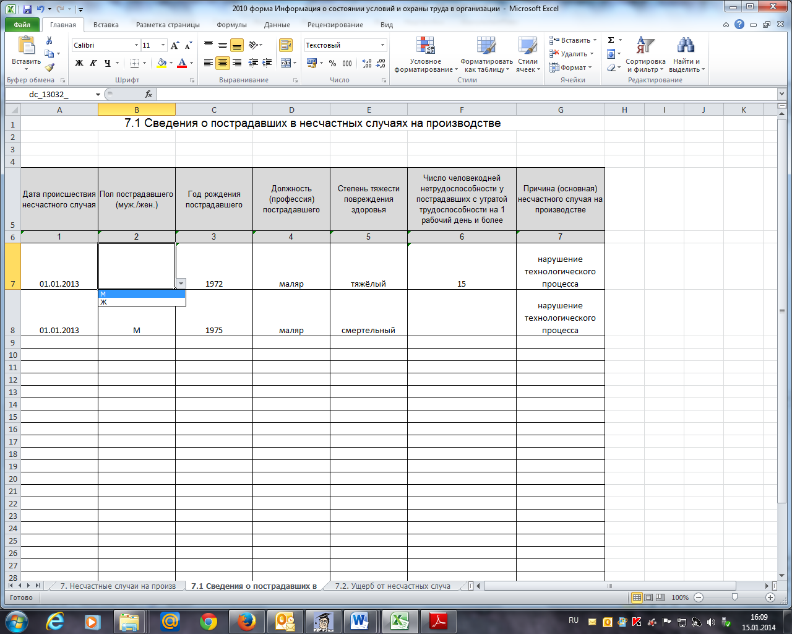Рис. 11
3. В столбце 3 «Год рождения пострадавшего» – сведения отражаются в формате, указанном в образце заполнения.
4. В столбце 4 «Должность (профессия) пострадавшего» – указывается полное наименование должности (профессии) пострадавшего в соответствии со штатным расписанием организации.
5. В столбце 5 «Степень тяжести повреждения здоровья» – соответствующее значение выбрать через установленный фильтр (Рис. 12).
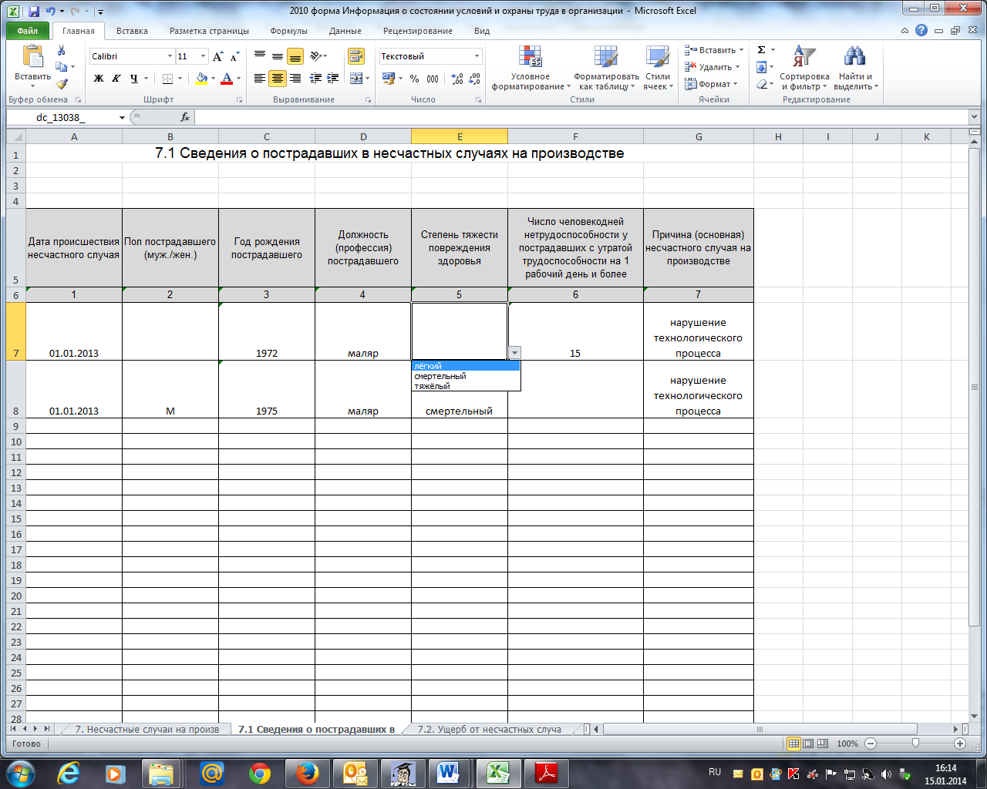Рис. 12

6. В столбце 6 «Число человекодней нетрудоспособности у пострадавших с утратой трудоспособности на 1 рабочий день и более» – в одной ячейке заполняется информация по одному пострадавшему, указывается суммарное количество дней нетрудоспособности за отчетный период (за год), даже если временная нетрудоспособность в отчетном периоде не закончилась.
7. В столбце 7 «Причина (основная) несчастного случая на производстве» – необходимо указать причину несчастного случая на производстве в соответствии с Актом формы Н-1 и Классификатором причин несчастных случаев на производстве, утвержденным приказом Министерства труда и социальной защиты РФ от 20.04.2022 № 223н.
8. В столбце 8 «Вид (тип) несчастного случая» – необходимо указать вид несчастного случая в соответствии с Классификатором видов (типов) несчастных случаев на производстве, утвержденным приказом Министерства труда и социальной защиты РФ от 20.04.2022 № 223н. Соответствующее значение выбрать через установленный фильтр.

Раздел 7.2.
Ущерб от несчастных случаев на производстве (по оценочным данным организации)

Образец заполнения
Материальный ущерб от производственного травматизма (тыс. руб. в формате 0,00)
Всего, из них | Затраты и потери, связанные  с нарушением производственного процесса | Ущерб, нанесенный предприятию вследствие порчи оборудования, сырья, материалов, готовой продукции, разрушения зданий  и сооружений | Затраты предприятия на реорганизацию производственного процесса | Затраты  на проведение расследования несчастного случая | Компенсационные выплаты за счет организации пострадавшему/семье пострадавшего
1 | 2 | 3 | 4 | 5 | 6
247,55 | 25,55 | 14,00 | 8,00 |  | 200,00

1. В столбце 1 «Всего, из них» – ячейка защищена от заполнения «вручную», так как в ячейке установлена формула,
для подсчета суммарного значения столбцов 2, 3, 4, 5, 6, расчет осуществляется в тыс. рублей.
2. В столбце 2* «Затраты и потери, связанные с нарушением производственного процесса» – отражается информация
о затратах и потерях, связанных с нарушением производственного процесса (тыс. руб.). В данную информацию необходимо включать: заработную плату работников, отвлеченных от работы при возникновении несчастного случая; затраты
на восстановление безопасных условий на месте происшествия (уборка, дезинфекция, приобретение новых огнетушителей, изделий медицинского назначения для пополнения «аптечек для оказания первой помощи работникам» и прочие расходы); упущенная прибыль предприятия (прибыль, которую предприятие не получило из-за отвлечения от работы других работников и т.д.); прочее.
3. В столбце 3* «Ущерб, нанесенный предприятию вследствие порчи оборудования, сырья, материалов, готовой продукции, разрушения зданий и сооружений» – отражается информация об ущербе, нанесенному предприятию вследствие порчи оборудования, сырья, материалов, готовой продукции, разрушения зданий и сооружений (тыс. руб.). В данную информацию необходимо включать: ущерб вследствие поломки оборудования, инструментов и прочее (стоимость ремонта либо замены); ущерб вследствие разрушения, порчи используемых материалов, сырья, полуфабрикатов и прочее.
4. В столбце 4* «Затраты предприятия на реорганизацию производственного процесса» – отражается информация
о затратах предприятия на реорганизацию производственного процесса (тыс. руб.). В данную информацию необходимо включать: аренду оборудования, инструментов на время отсутствия собственного (в то время, когда оборудование предприятия ремонтировалось, не использовалось до окончания проведения расследования и по другим причинам); оплата сверхурочных работ работнику предприятия, выполняющему работу пострадавшего в период его временной нетрудоспособности (в случае, если выполнение работы пострадавшего было возложено на другого работника того же предприятия); заработная плата нанятого работника (в случае, если для выполнения работы пострадавшего в период его временной нетрудоспособности был нанят дополнительный работник (со стороны); расходы на организацию надлежащих условий труда нанятого работника (обеспечение нанятого работника средствами индивидуальной защиты и т.д.); прочие затраты.
5. В столбце 5* «Затраты на проведение расследования несчастного случая» – отражается информация о затратах
на проведение расследования несчастного случая (тыс. руб.). В данную информацию необходимо включать: оплату работы членов комиссии работников предприятия по расследованию несчастного случая на производстве в случае их привлечения
в нерабочие (праздничные) дни, оплату командировочных расходов; расходы по оплате проезда, проживания, питания и т.п.; оплату работы привлекаемых в комиссию сторонних лиц, если предприятие несет эти расходы; оплату работы экспертов
и проведения экспертиз (по требованию комиссии по расследованию несчастного случая), выполнение технических расчетов, проведение лабораторных исследований, испытаний, экспертиз и т.д.); прочие затраты.
6. В столбце 6* «Компенсационные выплаты за счет предприятия пострадавшему/семье пострадавшего» – отражается информация о компенсационных выплатах за счет предприятия пострадавшему/семье пострадавшего (тыс. руб.) (оплата временной нетрудоспособности в данный раздел не включается).

Примечание:
*Единица измерения не указывается. Ячейки не требующие заполнения не заполняются (значения «0» и «-»
не проставляются). Расчет осуществляется в тыс. рублей, значение необходимо округлить до сотых долей (2 знака после запятой).

Раздел 7.3.
Микротравмы
Образец заполнения

Наличие утвержденного порядка учета микроповреждений (микротравм) (да/нет) | Количество зарегистрированных микроповреждений (микротравм)
1 | 2
Да | 1

1. В столбце 1 «Наличие утвержденного порядка учета микроповреждений (микротравм), (да/нет)» – соответствующее значение необходимо выбрать через установленный фильтр (Рис. 13).
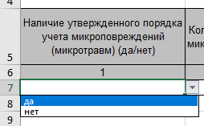 Рис. 13

2. В столбце 2 «Количество зарегистрированных микроповреждений (микротравм)» – информация вносится при ее наличии в количественном эквиваленте.

Раздел 8.
Специальная оценка условий труда, проведенная за отчетный период
Образец заполнения
Наименование | Количество рабочих мест/ работников, занятых на этих рабочих местах |  | Количество рабочих мест/занятых на них работников по классам (подклассам) условий труда из числа рабочих мест, указанных в графе 3 (единиц) |  |  |  |  |  |  | Количество рабочих мест/ работников  на которых подана декларация соответствия условий труда государственным нормативным требованиям охраны труда
Наименование | всего | в т.ч., на которых проведена специальная оценка условий труда | 1 класс | 2 класс | 3 класс |  |  |  | 4 класс
 |  |  |  |  | подкласс 3.1 | подкласс 3.2 | подкласс 3.3 | подкласс 3.4 | 4 класс
1 | 2 | 3 | 4 | 5 | 6 | 7 | 8 | 9 | 10 | 11
Рабочие места (ед.) | 528 | 28 |  | 20 | 5 | 3 |  |  |  | 20
Работники, занятые на рабочих местах (чел.) | 540 | 40 |  | 32 | 5 | 3 |  |  |  | 32
из них женщин | 224 | 3 |  | 3 |  |  |  |  |  | 3
из них лиц в возрасте  до 18 лет | 22 | 1 |  | 1 |  |  |  |  |  | 1
из них инвалидов | 2
1. В разделе 8* «Специальная оценка условий труда, проведенная за отчетный период»** – необходимо отразить сведения о проведенной специальной оценке условий труда в отчетном периоде, то есть за год. В случае, если специальная оценка в организации не проводилась в отчетном году, заполняются только сведения столбца 2 данного раздела.
2. В подразделе 1 «Количество рабочих мест/работников, занятых на этих рабочих местах» в столбце 2 «Всего» – необходимо указать информацию независимо от того проводилась специальная оценка условий труда в организации или нет.
3. В подразделе 1 «Количество рабочих мест/работников, занятых на этих рабочих местах» в столбце 3 «в т.ч., на которых проведена специальная оценка условий труда» – необходимо указать сведения о количестве рабочих мест на которых проводилась специальная оценка условий труда за отчетный год; работников, занятых на них (женщин, лиц в возрасте до 18 лет, инвалидов), в столбце 3 должно быть отражено суммарное значение столбцов 4, 5, 6, 7, 8, 9, 10.
4. В столбце 11 «Количество рабочих мест/работников на которых подана декларация соответствия условий труда государственным нормативным требованиям охраны труда» – указываются сведения о количестве рабочих мест и работающих на рабочих местах, на которые подана декларации соответствия условий труда государственным нормативным требованиям охраны труда в отчетном периоде (за отчетный год).
Примечание:
*Ячейки не требующие заполнения, не заполняются (значения «0» и «-» не допустимы). Единица измерения
в заполняемых ячейках не указывается.
**Отношения, возникающие в связи с проведением специальной оценки условий труда, а также с реализацией обязанности работодателя по обеспечению безопасности работников в процессе их трудовой деятельности и прав работников на рабочие места, соответствующие государственным нормативным требованиям охраны труда, регулируются Федеральным законом от 28 декабря 2013 года № 426-ФЗ «О специальной оценке условий труда» и иными подзаконными актами.

Раздел 8.1.
Специальная оценка условий труда по состоянию на отчетную дату за период не позднее пяти лет

Образец заполнения
Наименование | Количество рабочих мест/работников, занятых на этих рабочих местах |  | Количество рабочих мест/занятых на них работников по классам (подклассам) условий труда из числа рабочих мест, указанных в графе 3 (единиц) |  |  |  |  |  |  | Количество рабочих мест/работников на которых подана декларация соответствия условий труда государственным нормативным требованиям охраны труда | Количество рабочих мест с опасным классом травмоопасности
Наименование | всего | в т.ч., на которых проведена специальная оценка условий труда | 1 класс | 2 класс | 3 класс |  |  |  | 4 класс |  | Количество рабочих мест с опасным классом травмоопасности
 |  |  |  |  | подкласс 3.1 | подкласс 3.2 | подкласс 3.3 | подкласс 3.4 | 4 класс |  | Количество рабочих мест с опасным классом травмоопасности
1 | 2 | 3 | 4 | 5 | 6 | 7 | 8 | 9 | 10 | 11 | 12
Рабочие места (ед.) | 528 | 528 |  | 450 | 65 | 12 | 1 |  |  | 450
Работники, занятые на рабочих местах (чел.) | 540 | 540 |  | 457 | 70 | 12 | 1 |  |  | 457
из них женщин | 224 | 224 |  | 224 |  |  |  |  |  | 224
из них лиц в возрасте до 18 лет | 22 | 22 |  | 22 |  |  |  |  |  | 22
из них инвалидов | 2 | 2 |  | 2 |  |  |  |  |  | 2

1. В разделе 8.1* «Специальная оценка условий труда по состоянию на отчетную дату за период не позднее пяти лет» – необходимо отразить сведения о проведенной специальной оценке условий труда за период не позднее пяти лет (сведения, отраженные в разделе 8 включаются в раздел 8.1).
2. В подразделе 1 «Количество рабочих мест/работников, занятых на этих рабочих местах» в столбце 2 «Всего»* – необходимо указать информацию независимо от того проводилась специальная оценка условий труда в организации или нет. Информация должна соответствовать информации в столбце 2 «всего» раздела 8 «Специальная оценка условий труда, проведенная за отчетный период» (см. предыдущий раздел).
3. В подразделе 1 «Количество рабочих мест/работников, занятых на этих рабочих местах» в столбце 3 «в т.ч., на которых проведена специальная оценка условий труда» – указываются сведения о действующих в организации рабочих местах
и занятых на них работников на которых проведена специальная оценка условий труда в количественном эквиваленте
за период не позднее пяти лет. В столбце 3 должно быть отражено суммарное значение значений столбцов 4, 5, 6, 7, 8, 9, 10.
4. В подразделе 2 «Количество рабочих мест/занятых на них работников по классам (подклассам) условий труда из числа рабочих мест, указанных в графе 3 (единиц)» в столбцах 4, 5, 6, 7, 8, 9, 10 – указываются сведения о количестве рабочих мест и занятых на них работниках соответственно классу (подклассу) в количественном эквиваленте за период не позднее пяти лет.
5. В столбце 11 «Количество рабочих мест/работников на которых подана декларация соответствия условий труда государственным нормативным требованиям охраны труда»** – указываются сведения о количестве рабочих мест и работников, на которые подана декларации соответствия условий труда государственным нормативным требованиям охраны труда за период не позднее пяти лет.
6. В столбце 12 «Количество рабочих мест с опасным классом травмоопасности»*** – указываются сведения
о количестве рабочих мест и занятых на них работниках с опасным классом травмоопасности в количественном эквиваленте
за период не позднее пяти лет.
Примечание:
*Ячейки не требующие заполнения, не заполняются (значения «0» и «-» не допустимы). Единица измерения
в заполняемых ячейках не указывается.
**Декларирование соответствия условий труда государственным нормативным требованиям охраны труда установлено статьей 11 Федерального закона от 28 декабря 2013 года № 426-ФЗ «О специальной оценке условий труда».
*** В соответствии с пунктом 7 статьи 9 Федерального закона от 28 декабря 2013 года № 426-ФЗ «О специальной оценке условий труда» в отношении рабочих мест в организациях, осуществляющих отдельные виды деятельности, а также в случае, если выполнение работ по проведению специальной оценки условий труда создает или может создать угрозу жизни или здоровью работника, членов комиссии, иных лиц, специальная оценка условий труда проводится с учетом особенностей, установленных федеральным органом исполнительной власти, осуществляющим функции по выработке и реализации государственной политики и нормативно-правовому регулированию в сфере труда (например, Приказ Министерства труда
и социальной защиты Российской Федерации от 24 апреля 2015 года № 250н «Об утверждении особенностей проведения специальной оценки условий труда на рабочих местах отдельных категорий медицинских работников и перечня медицинской аппаратуры (аппаратов, приборов, оборудования), на нормальное функционирование которой могут оказывать воздействие средства измерений, используемые в ходе проведения специальной оценки условий труда», Приказ Министерства труда
и социальной защиты Российской Федерации от 14 ноября 2014 года № 882н «Об утверждении особенностей проведения специальной оценки условий труда на рабочих местах работников, перечень профессий и должностей которых утвержден постановлением Правительства Российской Федерации от 28 апреля 2007 года № 252»).
Согласно особенностям проведения специальной оценки условий труда, на рабочих местах отдельных категорий профессий и должностей, условия труда по результатам оценки травмоопасности рабочих мест классифицируются следующим образом:
а) допустимый класс травмоопасности – на рабочем месте не выявлено нарушений требований охраны труда и условия труда не создают травмоопасных факторов;
б) опасный класс травмоопасности – на рабочем месте выявлено одно или более нарушений требований охраны труда и (или) условия труда создают травмоопасные факторы.

Раздел 8.2.
Обеспечение работников средствами индивидуальной защиты и смывающими средствами

Образец заполнения
Наличие утвержденных норм бесплатной выдачи средств индивидуальной защиты и смывающих средств (да/нет) | Наличие локального нормативного акта, устанавливающего порядок обеспечения работников средств индивидуальной защиты и смывающими средствами (да/нет) | Ведение личных карточек учета выдачи средств индивидуальной защиты (да/нет)
1 | 2 | 3
да | да | да

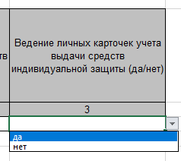
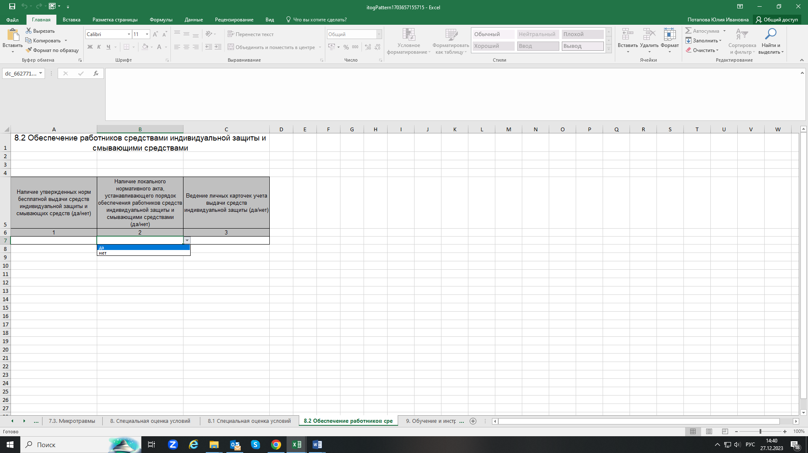
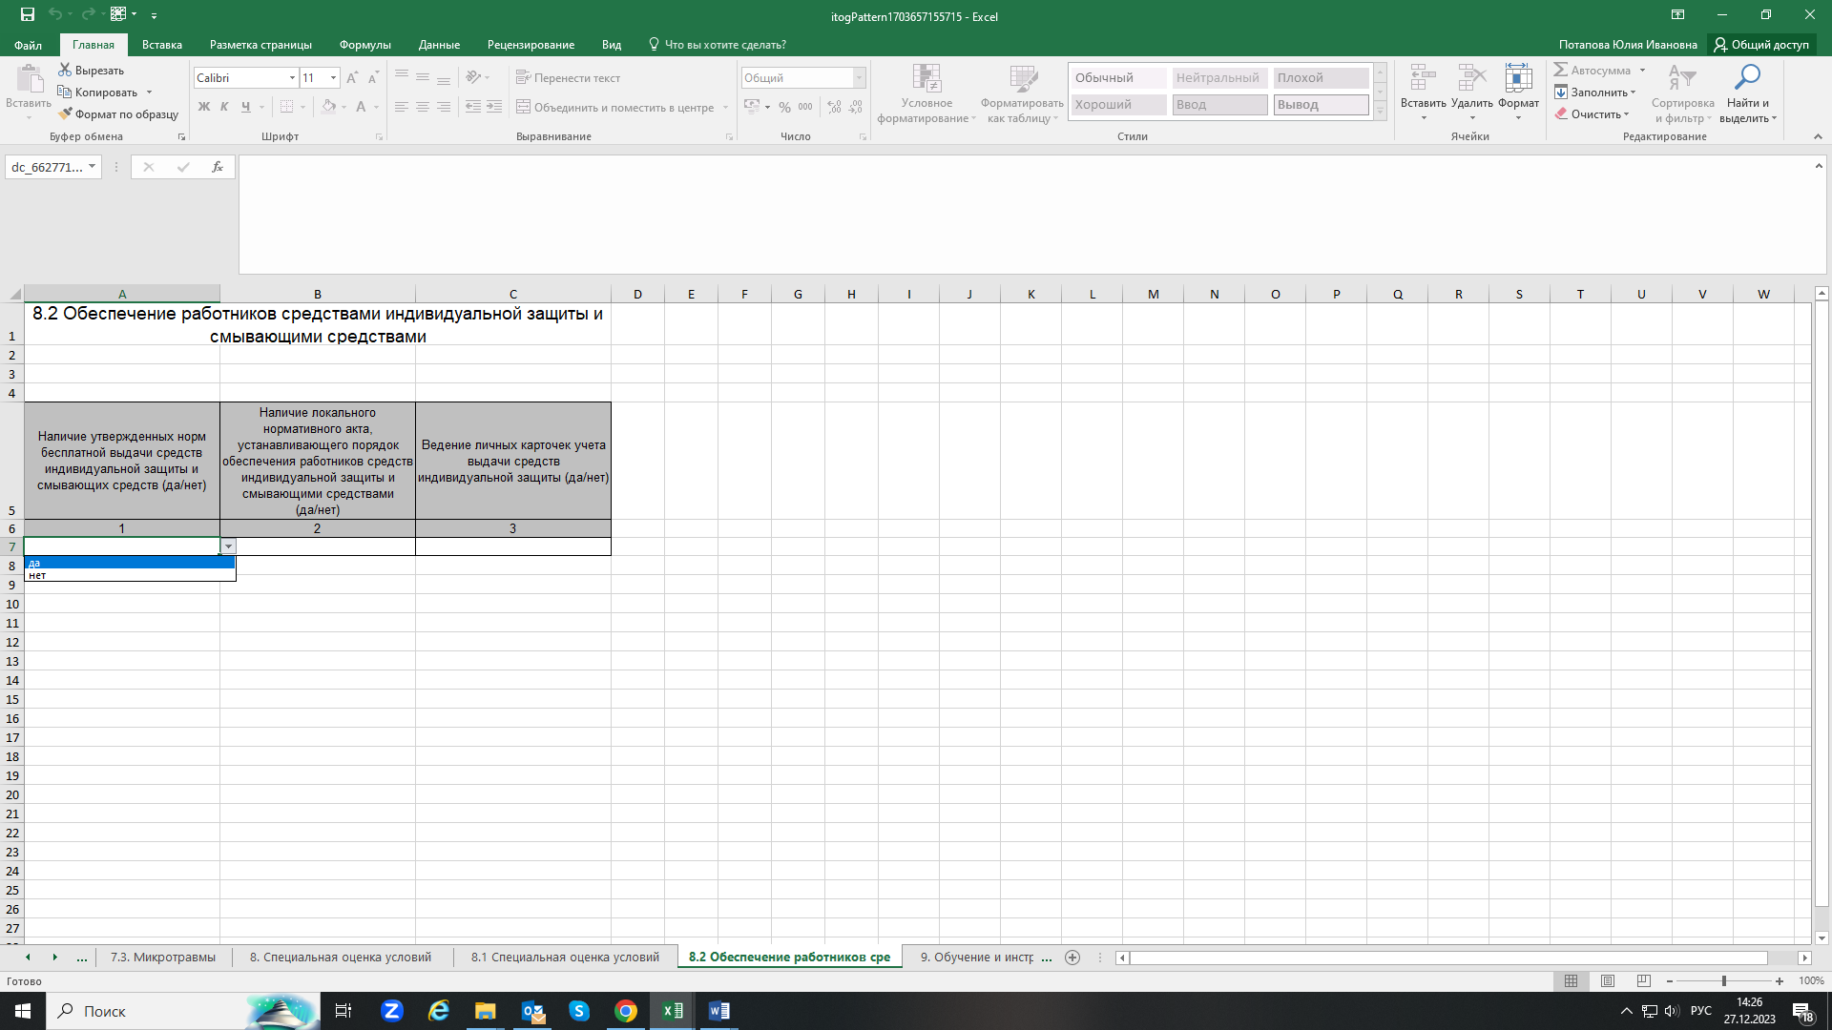Рис. 14 Рис. 15 Рис. 16

В столбце 1 «Наличие утвержденных норм бесплатной выдачи средств индивидуальной защиты и смывающих средств, (да/нет)» – соответствующее значение необходимо выбрать через установленный фильтр (Рис. 14).
В столбце 2 «Наличие локального нормативного акта, устанавливающего порядок обеспечения работников средств индивидуальной защиты и смывающими средствами, (да/нет)» – соответствующее значение необходимо выбрать через установленный фильтр (Рис. 15).
В столбце 3 «Ведение личных карточек учета выдачи средств индивидуальной защиты, (да/нет)» – соответствующее значение необходимо выбрать через установленный фильтр (Рис. 16).

Раздел 9.
Обучение и инструктаж по охране труда за отчетный период Образец заполнения
Количество обученных по оказанию первой помощи пострадавшим в обучающих организациях, аккредитованных в Минтруде Российской Федерации (чел.), (за отчетный период) | Количество обученных по использованию (применению) СИЗ в обучающих организациях, аккредитованных в Минтруде Российской Федерации (чел.) (за отчетный период) | Количество обученных требованиям охраны труда в обучающих организациях, аккредитованных в Минтруде Российской Федерации (чел.) (за отчетный период) | Количество проведенных инструктажей по охране труда с работниками в организации (ед.), (за отчетный период)
 |  |  | всего, из них | вводный | первичный | внеплановый | целевой | повторный
1 | 2 | 3 | 4 | 5 | 6 | 7 | 8 | 9
15 | 5 | 15 | 78 | 8 | 5 | 40 | 2 | 23

1. В столбце 1* «Количество обученных по оказанию первой помощи пострадавшим в обучающих организациях, аккредитованных в Минтруде Российской Федерации (чел.), (за отчетный период)» – необходимо указать информацию в количественном эквиваленте обо всех работниках организации (руководителях, специалистах, служащих, работниках рабочих профессий и т.д.), прошедших обучение по оказанию первой помощи пострадавшим** в обучающих организациях, аккредитованных в Минтруде Российской Федерации в отчетном периоде.
2. В столбце 2* «Количество обученных по использованию (применению) СИЗ в обучающих организациях, аккредитованных в Минтруде Российской Федерации (чел.) (за отчетный период)» – необходимо указать информацию в количественном эквиваленте обо всех работниках организации (руководителях, специалистах, служащих, работниках рабочих профессий и т.д.), прошедших обучение по использованию (применению) СИЗ*** в обучающих организациях, аккредитованных в Минтруде Российской Федерации в отчетном периоде.
3. В столбце 3* «Количество обученных требованиям охраны труда в обучающих организациях, аккредитованных в Минтруде Российской Федерации (чел.) (за отчетный период)» – необходимо указать информацию в количественном эквиваленте обо всех работниках организации (руководителях, специалистах, служащих, работниках рабочих профессий и т.д.), прошедших обучение требованиям охраны труда**** в обучающих организациях, аккредитованных в Минтруде Российской Федерации в отчетном периоде.
4. В столбце 4 «Всего, из них» подраздела «Количество проведенных инструктажей по охране труда с работниками
в организации (ед.), (за отчетный период)» – значение заполняется автоматически, ячейка защищена от заполнения «вручную» (в ячейке установлена формула – суммарное значение столбцов 5, 6, 7, 8, 9 «вводный», «первичный», «внеплановый», «целевой», «повторный» данного подраздела).
4. В столбцах 5, 6, 7, 8, 9* подраздела «Количество проведенных инструктажей по охране труда с работниками
в организации (ед.), (за отчетный период)» – необходимо указать количество проведенных инструктажей*****, даже если
в отчетном периоде с одним и тем же работником один и тот же вид инструктажа проводился не единожды.

Примечание:
*Ячейки не требующие заполнения, не заполняются (значения «0» и «-» не допустимы). Единица измерения (чел.)
в заполняемых ячейках не указывается.
** Порядок организации и проведения обучения по оказанию первой помощи пострадавшим регламентирован разделом IV Правил обучения по охране труда и проверки знания требований охраны труда, утвержденных Постановлением Правительства РФ от 24 декабря 2021 года № 2464.
*** Порядок организации и проведения обучения по использованию (применению) средств индивидуальной защиты регламентирован разделом V Правил обучения по охране труда и проверки знания требований охраны труда, утвержденных Постановлением Правительства РФ от 24 декабря 2021 года № 2464.
**** Порядок организации и проведения обучения требованиям охраны труда регламентирован разделом VI Правил обучения по охране труда и проверки знания требований охраны труда, утвержденных Постановлением Правительства РФ от 24 декабря 2021 года № 2464.
***** Порядок проведения инструктажей по охране труда регламентирован пунктами 8 – 24 раздела II Правил обучения по охране труда и проверки знания требований охраны труда, утвержденных Постановлением Правительства РФ от 24 декабря 2021 года № 2464.

Раздел 9.1.
Организация обучения по охране труда руководителей и специалистов в обучающих организациях по охране труда,
аккредитованных в Минтруде Российской Федерации (за период не позднее трех лет)
Образец заполнения
 | Количество обученных человек
1 | 2
По общим вопросам охраны труда и функционирования системы управления охраной труда | 25
По программе обучения безопасным методам и приемам выполнения работ при воздействии вредных и (или) опасных производственных факторов, источников опасности, идентифицированных в рамках специальной оценки условий труда и оценки профессиональных рисков | 20
По программе обучения безопасным методам и приемам выполнения работ повышенной опасности, к которым предъявляются дополнительные требования в соответствии с нормативными правовыми актами, содержащими государственные нормативные требования охраны труда

1. В столбце 2 «Количество обученных человек» – необходимо указать количество руководителей и специалистов, прошедших обучение по охране труда по соответствующим программам, в обучающих организациях, аккредитованных в Минтруде Российской Федерации за период не позднее трех лет, то есть с 2021 по 2023 годы*.

Примечание:
* руководителей и специалистов, прошедших обучение в организациях, аккредитованных в Минтруде Российской Федерации в период с 01 января 2021 года по 31 августа 2022 года, необходимо отразить в строке «По общим вопросам охраны труда и функционирования системы управления охраной труда».
Ячейки не требующие заполнения, не заполняются (значения «0» и «-» не допустимы). Единица измерения (чел.) в заполняемых ячейках не указывается.

Раздел 9.2.
Обучение по охране труда за период не позднее трех лет
Образец заполнения
Наименование программы обучения | Количество руководителей и специалистов в организации, подлежащих обучению по охране труда в установленном порядке (чел.) | Из них:
Наименование программы обучения |  | количество работников прошедших обучение по охране труда |  | Подлежат обучению по охране труда, но не проходили обучения в установленном порядке (чел.)
Наименование программы обучения |  | в организации или у индивидуального предпринимателя, оказывающих услуги по проведению обучения по охране труда | в организации работодателя, осуществляющего деятельность по обучению своих работников вопросам охраны труда
1 | 2 | 3 | 4 | 5
Обучение по оказанию первой помощи пострадавшим | 20 | 15
Обучение по использованию (применению) СИЗ | 5 | 5
Обучение требованиям охраны труда | 35 | 25 | 10

1. В столбце 2 «Количество руководителей и специалистов в организации, подлежащих обучению по охране труда
в установленном порядке (чел.)» – необходимо указать информацию в количественном эквиваленте о руководителях и специалистах организации, подлежащих обучению по охране труда в установленном порядке. В столбце 2 должно быть отражено суммарное значение столбцов 3, 4, 5.
2. В столбце 3* «Количество работников, прошедших обучение по охране труда в организации или у индивидуального предпринимателя, оказывающих услуги по проведению обучения по охране труда» подраздела «Из них:» – указать количество обученных руководителей и специалистов организации по программам: «Обучение по оказанию первой помощи пострадавшим», «Обучение по использованию (применению) СИЗ» и «Обучение требованиям охраны труда» за период не позднее трех лет, то есть с 2021 по 2023 годы в обучающих организациях, аккредитованных в Минтруде Российской Федерации.
3. В столбце 4* «Количество работников, прошедших обучение по охране труда в организации работодателя, осуществляющего деятельность по обучению своих работников вопросам охраны труда» подраздела «Из них:» – указать количество обученных руководителей и специалистов организации по программам: «Обучение по оказанию первой помощи пострадавшим», «Обучение по использованию (применению) СИЗ» и «Обучение требованиям охраны труда» за период не позднее трех лет, то есть с 2021 по 2023 годы непосредственно в самой организации.
Информация строки «Обучение требованиям охраны труда» должна соответствовать информации строки «По общим вопросам охраны труда и функционирования системы управления охраной труда» столбца 2 «Количество обученных человек» раздела 9.1. «Организация обучения по охране труда руководителей и специалистов в обучающих организациях по охране труда, аккредитованных в Минтруде Российской Федерации (за период не позднее трех лет)».
4. В столбце 5* «Подлежат обучению по охране труда, но не проходили обучения в установленном порядке (чел.)» - указать информацию о количестве руководителей и специалистов организации, подлежащих обучению по охране труда, но не прошедших обучение по охране труда, за период не позднее трех лет.

Примечание:
*Ячейки не требующие заполнения, не заполняются (значения «0» и «-» не допустимы). Единица измерения (чел.)
в заполняемых ячейках не указывается.

Раздел 10.
Система управления охраной труда

Образец заполнения
Наличие Положения  о системе управления охраной труда (да/нет) | Если нет, указать когда планируется внедрить систему управления охраной труда (год) | Соответствие системы управления охраной труда ГОСТ 12.0.230-2007 "Система стандартов безопасности труда. Системы управления охраной труда. Общие требования" (да/нет) | Проведена сертификация работ по охране труда (да/нет) | Если проведена сертификация работ по охране труда, указать по какой системе:
 |  |  |  | ДССОТ | OHSAS 18001 | другие
1 | 2 | 3 | 4 | 5 | 6 | 7
да |  | да | да | да

1. В столбце 1* «Наличие Положения о системе управления охраной труда (да/нет)» – информация заполняется, посредством выбора соответствующего значения через установленный фильтр (Рис. 17). Сведения о наличии в организации внутреннего локального акта об организации работы по охране труда – положения, стандарта, регламента и т.д.
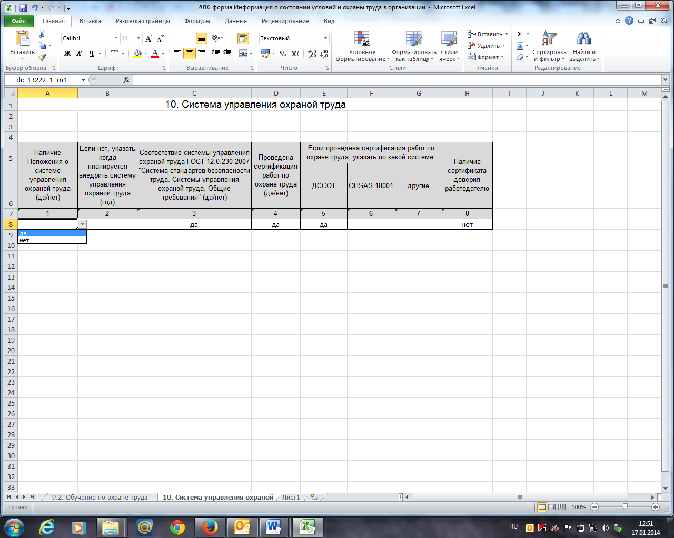Рис. 17 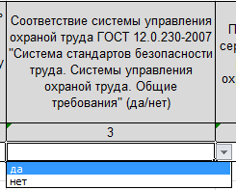Рис. 18

2. В столбце 2 «Если нет, указать когда планируется внедрить систему управления охраной труда (год)» – указывается информация о сроках разработки, утверждении и введении в действие внутреннего локального акта об организации работы
по охране труда, в формате XXXX (год).
3. В столбце 3 «Соответствие системы управления охраной труда ГОСТ 12.0.230-2007 «Система стандартов безопасности труда. Системы управления охраной труда. Общие требования» (да/нет)» – информация заполняется, посредством выбора соответствующего значения через установленный фильтр (Рис. 18). Проверка соответствия представителем работодателя осуществляется самостоятельно.
4. В столбце 4 «Проведена сертификация работ по охране труда (да/нет)» – информация заполняется, посредством выбора соответствующего значения через установленный фильтр (Рис. 19).
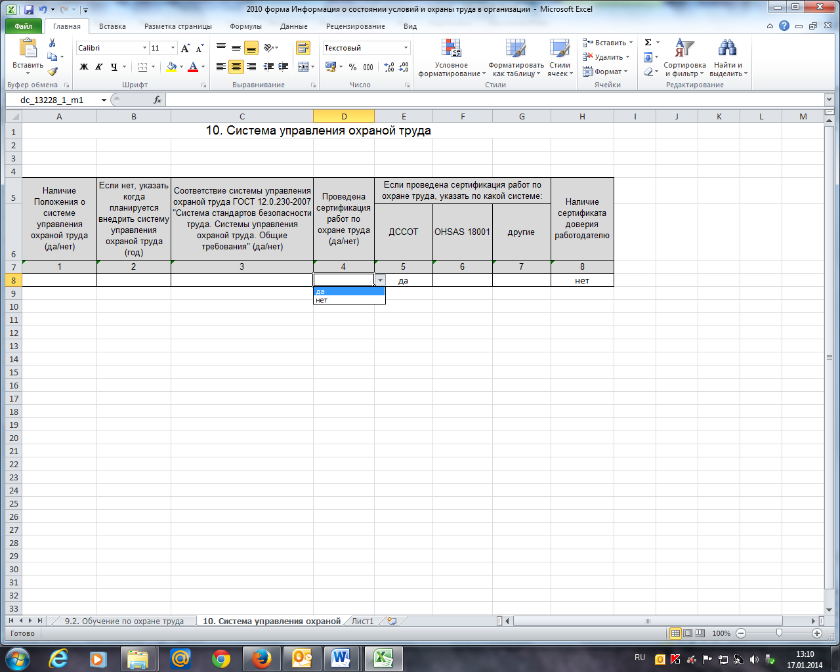 Рис. 19 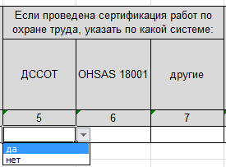 Рис. 20

5. В столбцах 5, 6, 7 подраздела «Если проведена сертификация работ по охране труда, указать по какой системе:» – информация заполняется в одном из столбцов, посредством выбора соответствующего значения через установленный фильтр (Рис. 20). В случае отрицательного значения в столбце 4 данного раздела, значения столбцов 5, 6, 7 не заполняются.
Примечание:
* Система управления охраной труда - комплекс взаимосвязанных и взаимодействующих между собой элементов, устанавливающих политику и цели в области охраны труда у конкретного работодателя и процедуры по достижению этих целей. Работодатель обязан обеспечить создание и функционирование системы управления охраной труда. Примерное положение о системе управления охраной труда утверждено Приказом Министерства труда и социальной защиты Российской Федерации от 29 октября 2021 года № 776н «Об утверждении Примерного положения о системе управления охраной труда» (статья 217 ТК РФ).

